Vinícius do Amaral Brunheroto

Unesp RC

Ciências da Comp. Integral

**1)Com respeito à execução de comando na linguagem Forth, como fica a pilha depois de 10 100 1000 . ?**

R- Com a execução de “.”, o elemento do topo(1000) é printado e retirado da pilha.

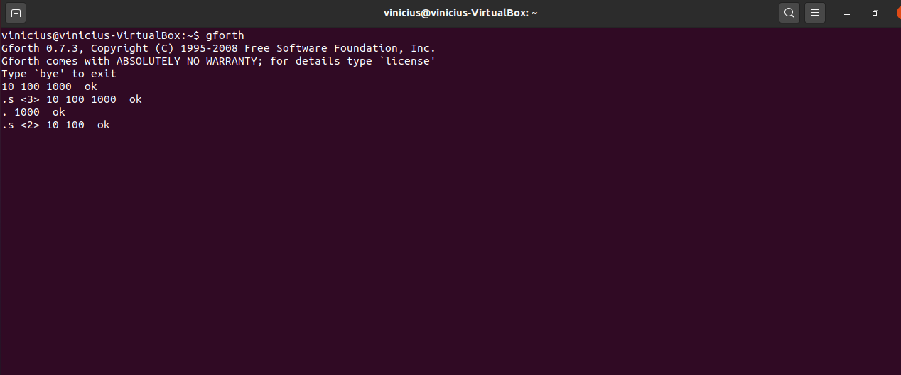Então a pilha depois desse comando, ficará “10 100 “. De 3, para 2 elementos.

1. **Mostre sequências de operações de manipulação de pilha em Forth para cada linha abaixo. O efeito da sequência deve ser transformar a pilha de tal forma que, dado o padrão à esquerda como valores do topo da pilha, possa se obter o padrão à direita após a execução da sequência solicitada.**

Dados: obter:

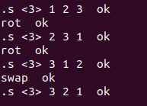a) 1 2 3 3 2 1

b) 1 2 3 1 2 3 2

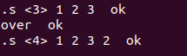

c) 1 2 3 1 2 3 3

d) 1 2 3 1 3 3

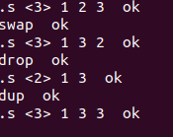

e) 1 2 3 2 1 3

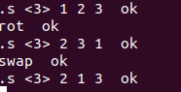

f) 1 2 3 4 4 3 2 1

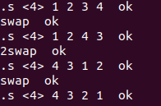

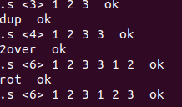g) 1 2 3 1 2 3 1 2 3

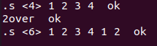h) 1 2 3 4 1 2 3 4 1 2

i)123

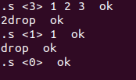

j) 1 2 3 1 2 3 4

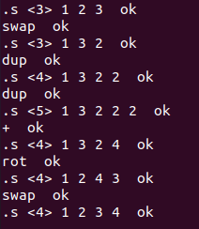

k) 1 2 3 1 3

